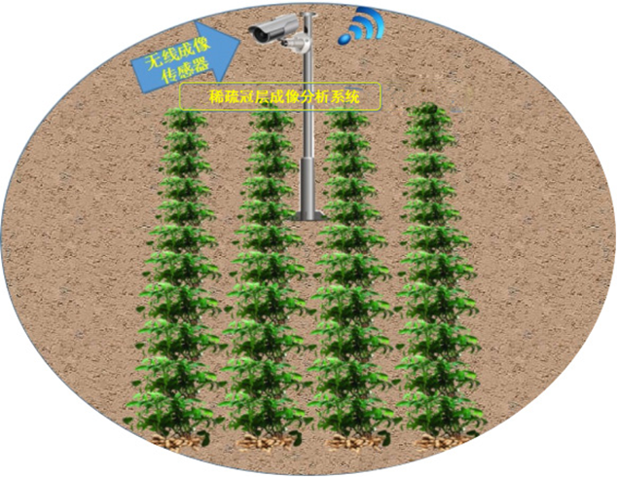
CropPhoto作物成像分析系统植被生长可视化监测系统

CropPhoto是一种植被生长可视化监测系统，尤其适用于植被生长初期，植被空间分布非常稀疏的情况。在植被稀少的情况下，仪器在冠层下部很难扑捉到准确的冠层透过率，利用冠层透射原理来测量叶面积指数变得非常困难。但是，冠层在太阳直射光照射下，会投下非常明显的阴影，阴影面积比与冠层叶面积指数之间具有直接的关系。利用这种关系可以计算叶面积指数，植被覆盖度，植被叶倾角分布函数。LAIPhoto由部署在野外的无线成像传感器以及无线图像采集与传输系统组成。

优点：
- 高清晰度植被图像传感器
- 无线图像采集系统远程实时传输
- 数据自动采集，减少野外数据采集成本
- 多植被参数同时测量，可以计算叶面积指数、覆盖度、植被物候期。
应用领域：
·智慧农业 ·长势监测 ·病虫害监测 ·物候监测
·可以实现作物覆盖度、物候期自动提取的数据获取

